Számítás elmélet

Algoritmus problémák megoldása, modellezésig:

Algoritmus probléma A-->modell B-->program

A: A problémát átesszük, átfogalmazzuk egy kellően absztrakt, többé-kevésbé formalizált modellbe.

Ez pontosítást és egyszerűsítést jelent. Kiszűrjük a lényeges információkat. Átfogalmazás Gráfba.

Pl.:

1. Közlekedési lámpák ütemezése: Gráfszínezés

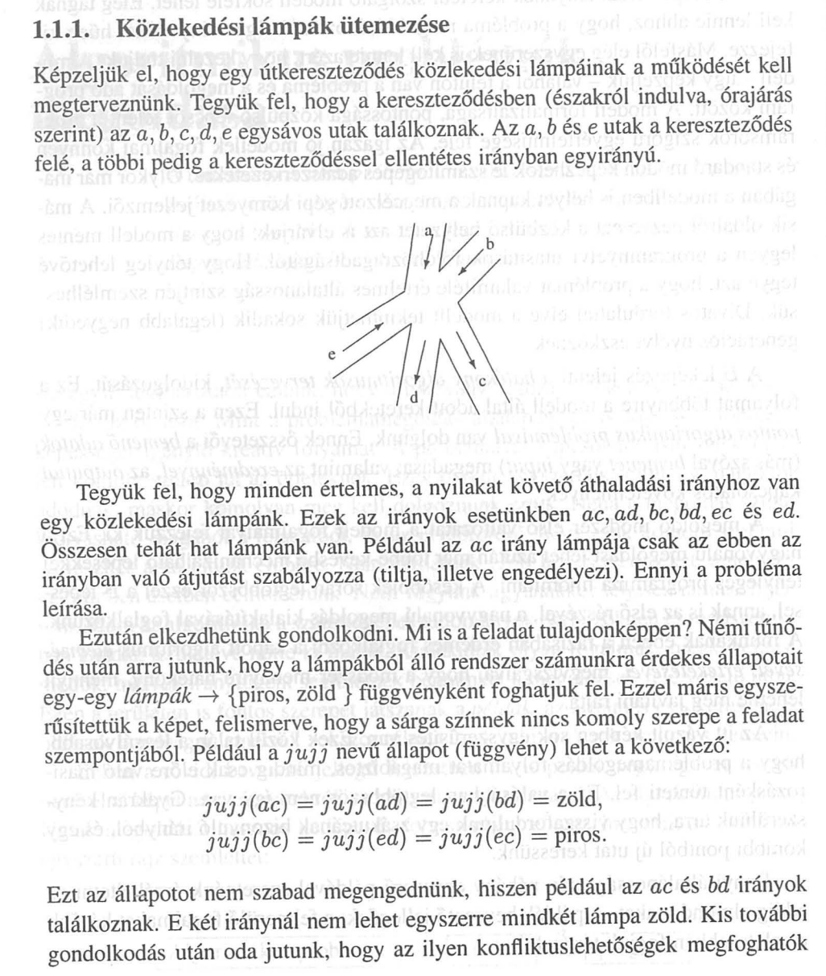

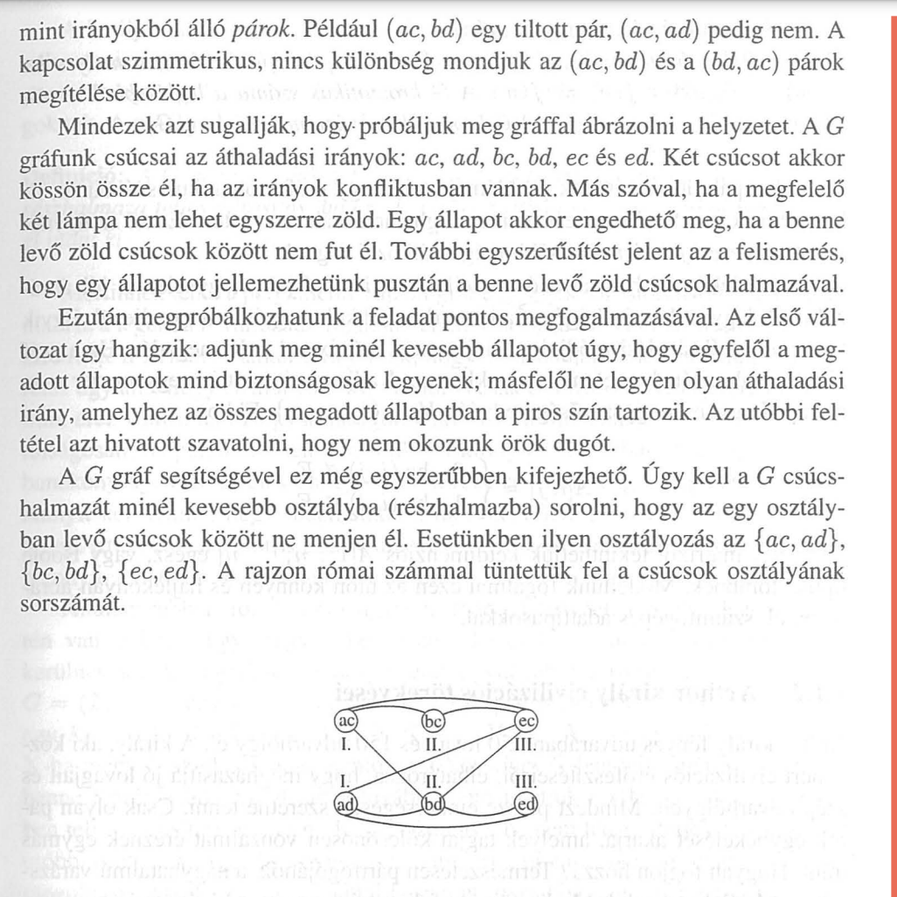

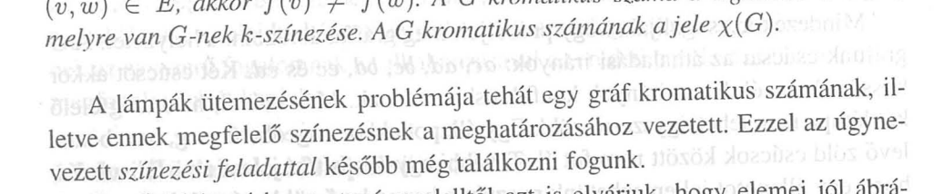

1. Arthur Király Lovagok és Úrhölgyek párosítása: Párosgráf, Párosítási probléma.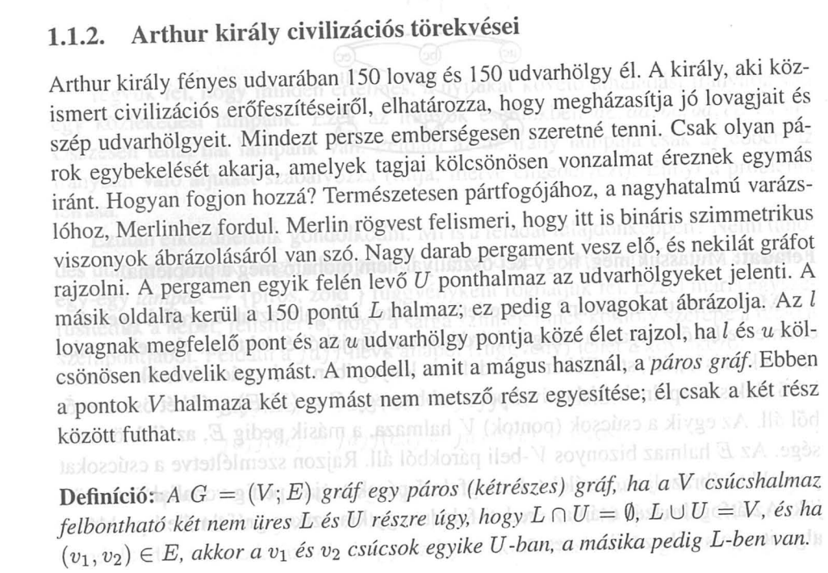

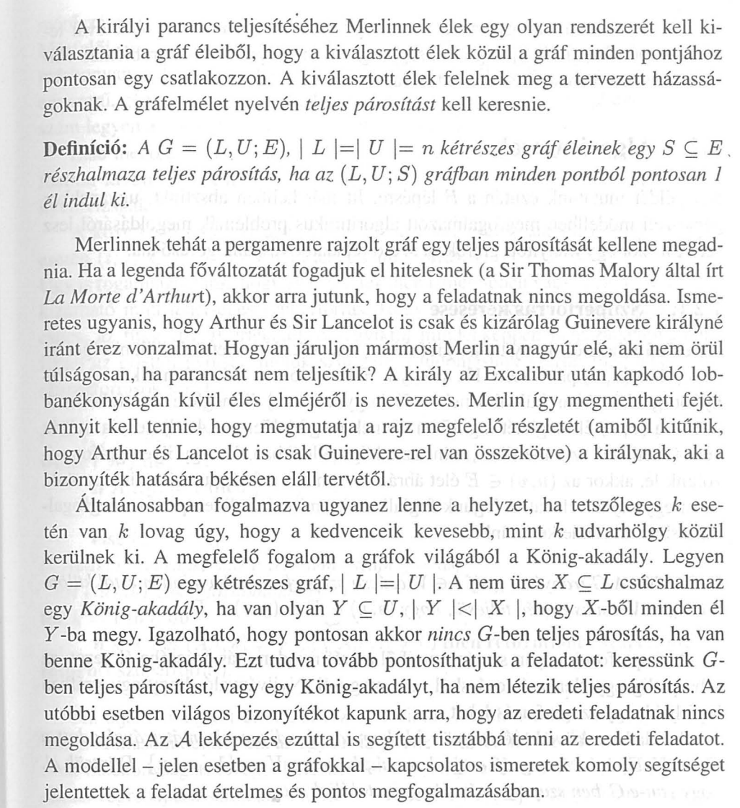

1. Kerekasztal körüli ülésrend: Bináris szimmetrikus relációval leírható probléma: Hamiltonkör

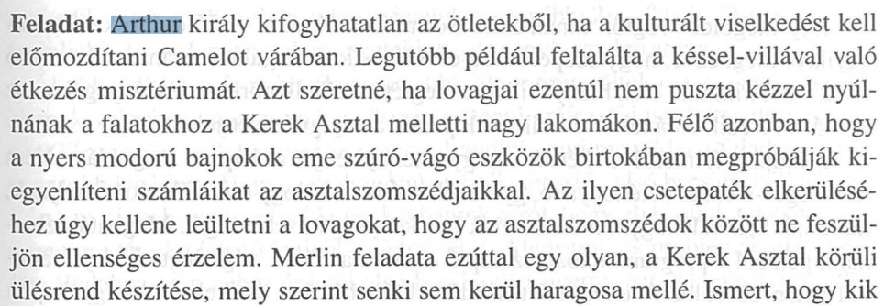

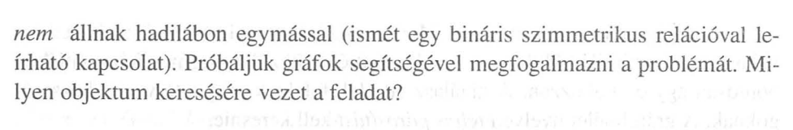

Pakolási feladat:

„B” teherbírású hátizsákba beleakarunk rakni

si Súlyú tárgyakat úgy, hogy a hátizsákban lévő dolgok összértéke a legnagyobb legyen.

A bepakolt tárgyak összsúlya nem lehet nagyobb a b-nél.

Bináris Keresőfák: 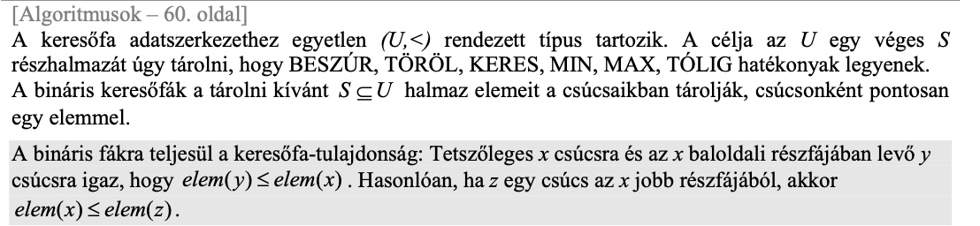



Párosítás magyar módszer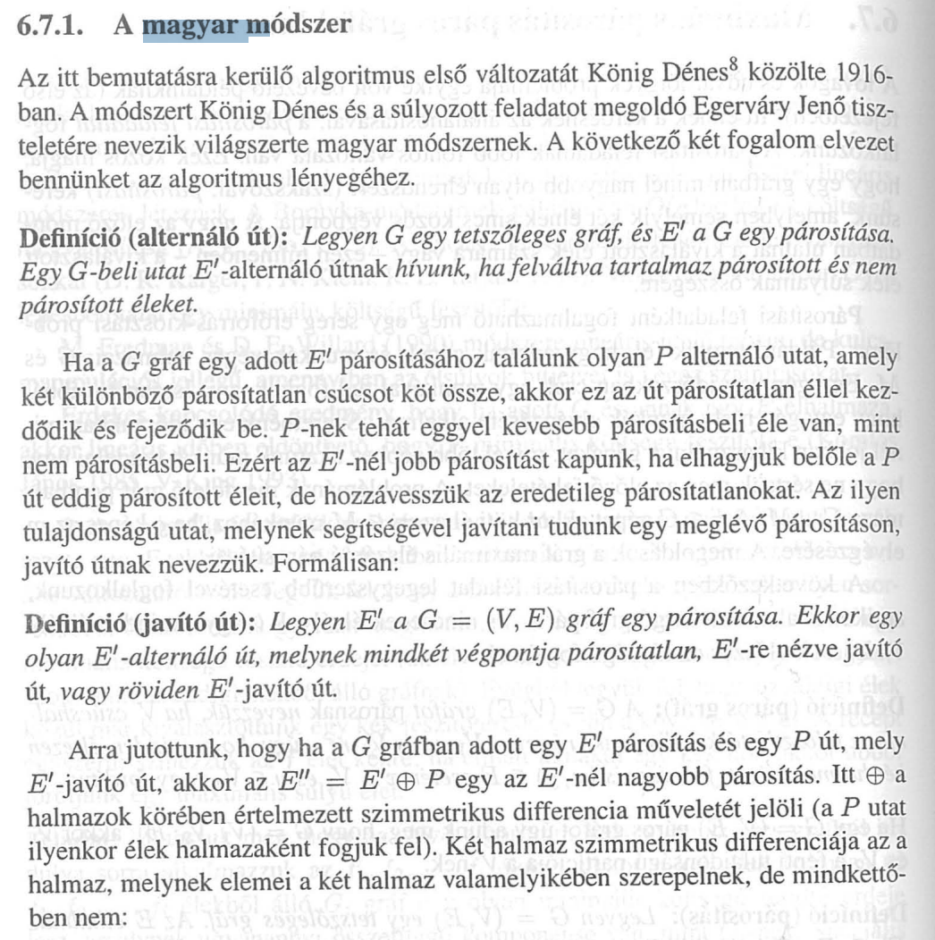

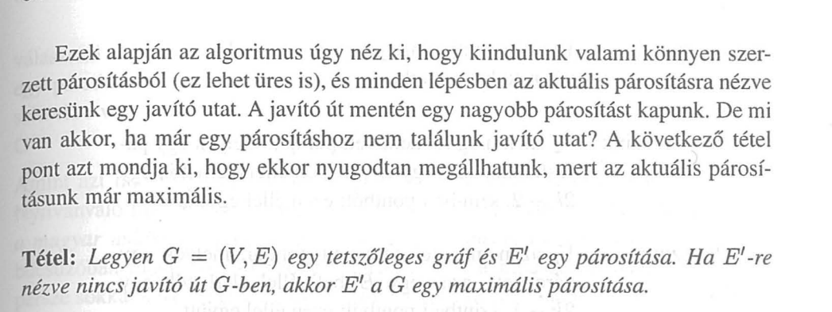

Pre , in , post bejárások: 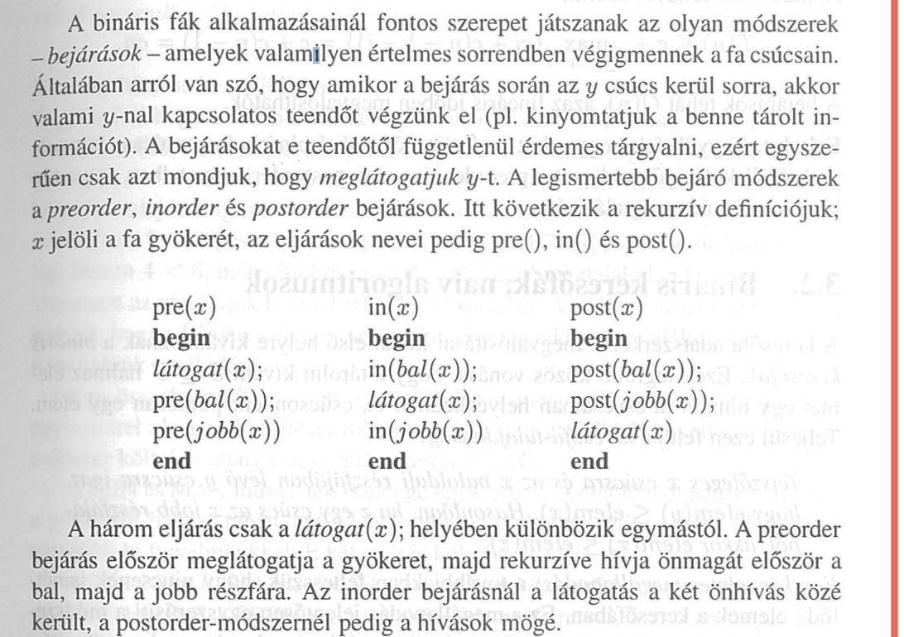

Összefüggő gráf[[szerkesztés](https://hu.wikipedia.org/w/index.php?title=%C3%96sszef%C3%BCgg%C5%91s%C3%A9g_(gr%C3%A1felm%C3%A9let)&action=edit&section=1" \o "Szakasz szerkesztése: Összefüggő gráf)]

[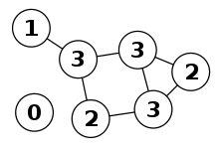](https://hu.wikipedia.org/wiki/F%C3%A1jl:UndirectedDegrees.svg)

A 0-val jelölt csúcs miatt a gráf nem összefüggő, a gráf többi része összefüggő.

Ha egy gráfban bármely két csúcs között van út, akkor a gráf **összefüggő**. Egy összefüggő gráfban nincsenek **[elérhetetlen](https://hu.wikipedia.org/wiki/El%C3%A9rhet%C5%91s%C3%A9gi_rel%C3%A1ci%C3%B3" \o "Elérhetőségi reláció)** csúcsok. Egy *G* gráf akkor **nem összefüggő**, ha található benne olyan csúcspár, melyek között nem vezet út.  
Az egyetlen csúcsból álló gráf összefüggő. Az egynél több csúcsból álló [élmentes gráf](https://hu.wikipedia.org/wiki/%C3%9Cres_gr%C3%A1f" \o "Üres gráf) nem összefüggő.

Legrövidebb út.

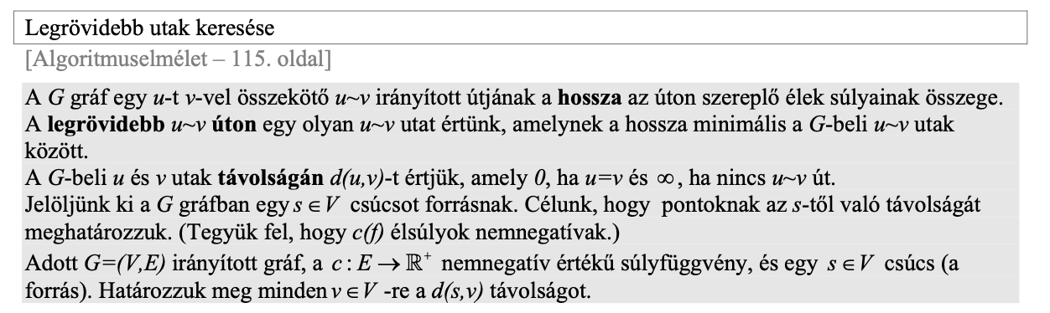

Legrövidebb út algoritmusa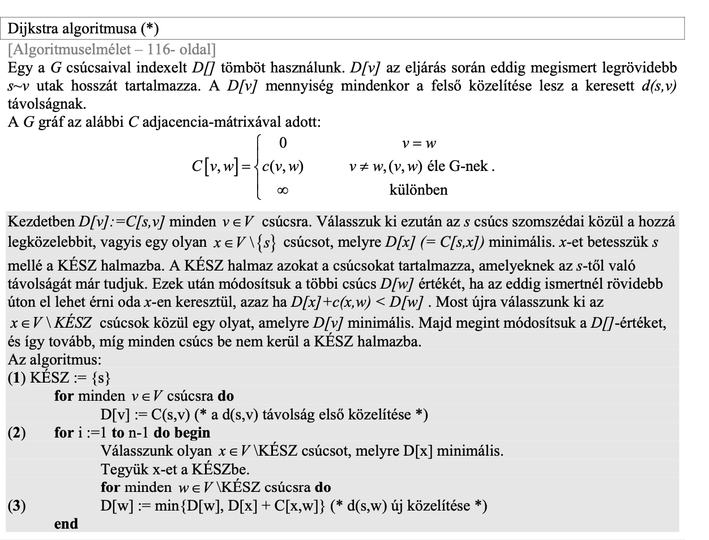

Leghosszab út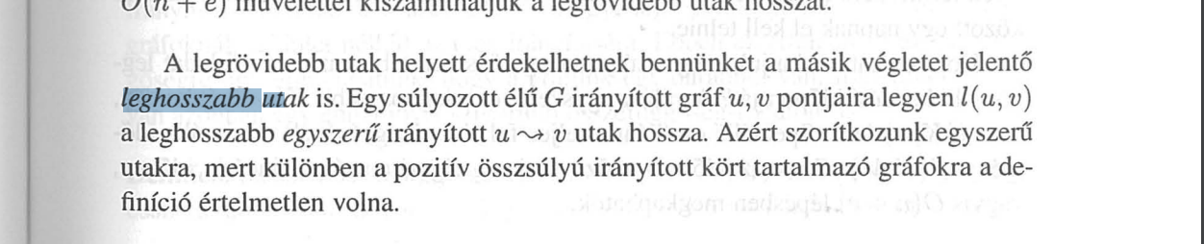

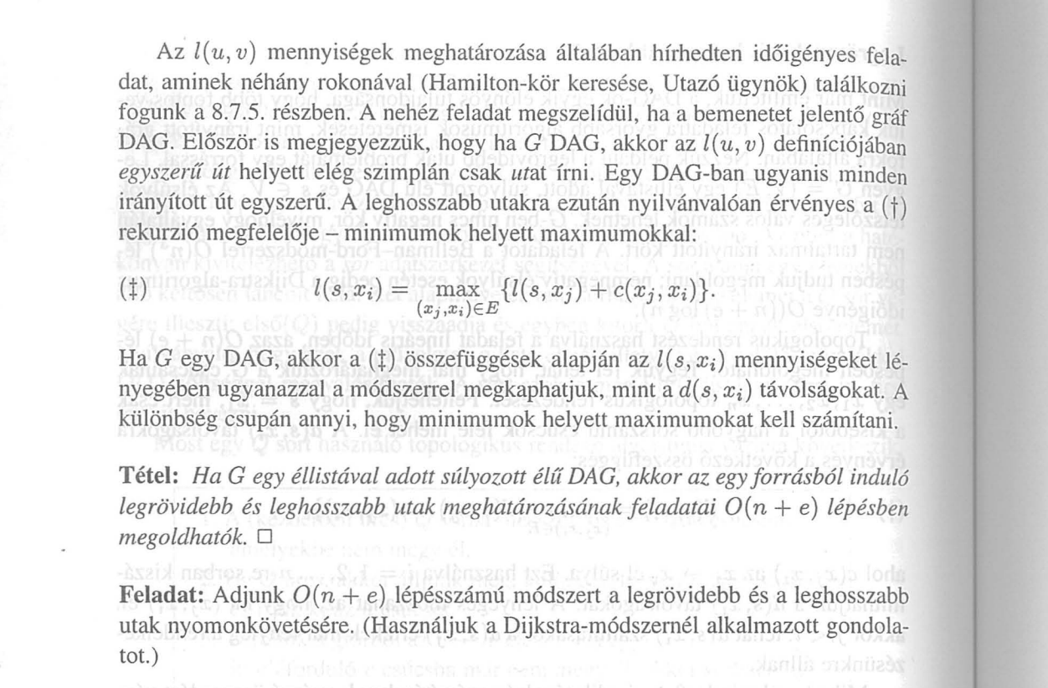

Gráfszínezés

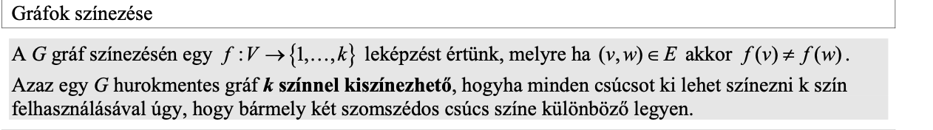

Gráfok kromatikus száma

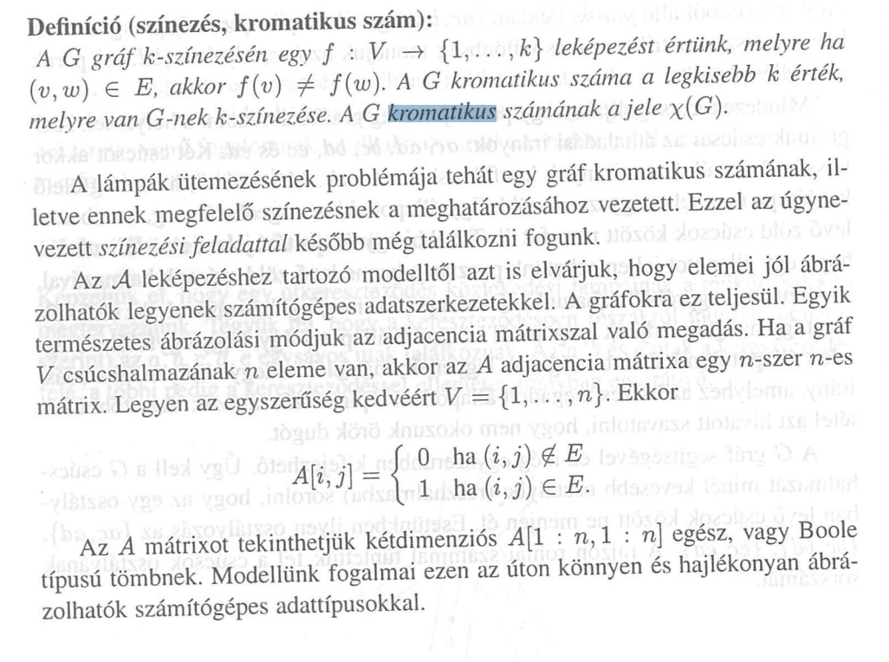

Megjegyzés: A kromatikus számra nincs 2-optimális algoritmus.

Karacuba módszer

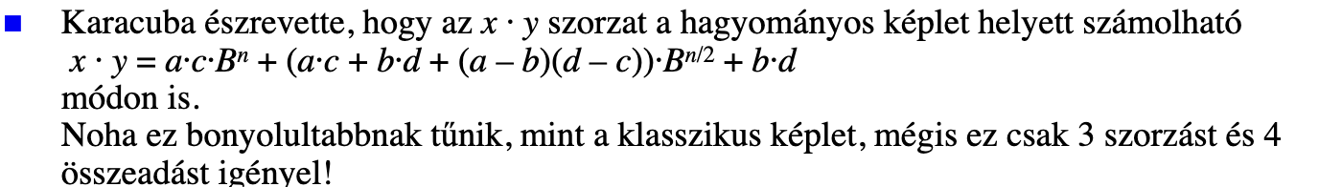

Buborék rendezés

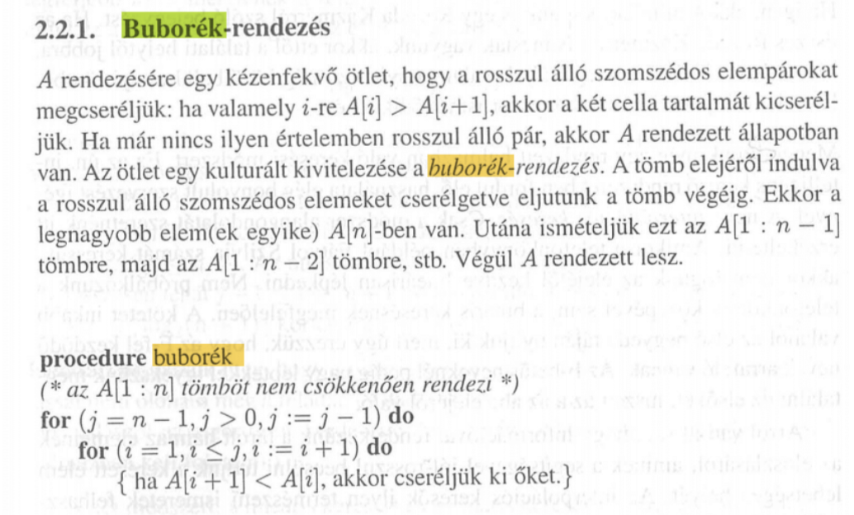

Beszúrás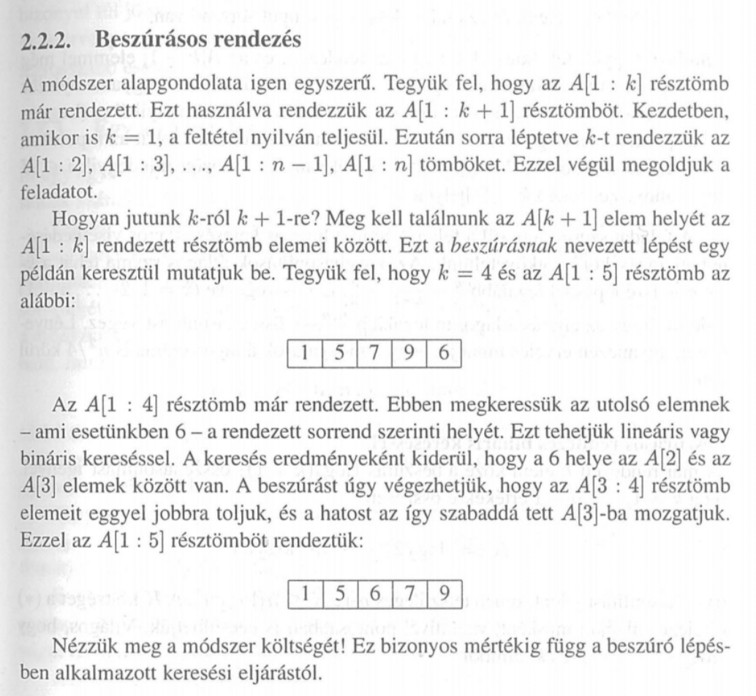

összefésülés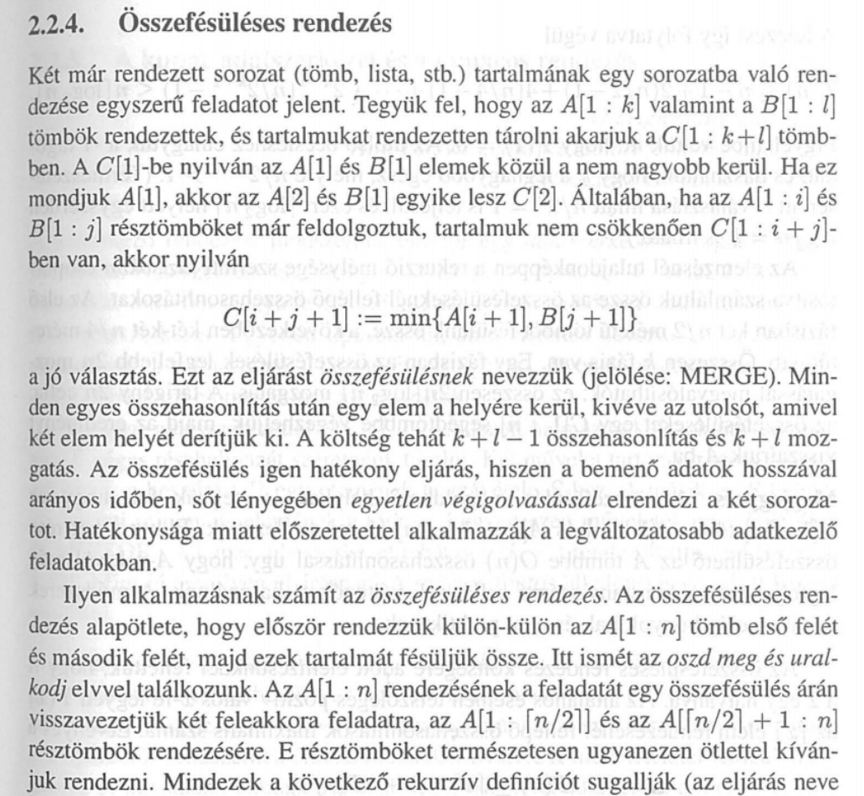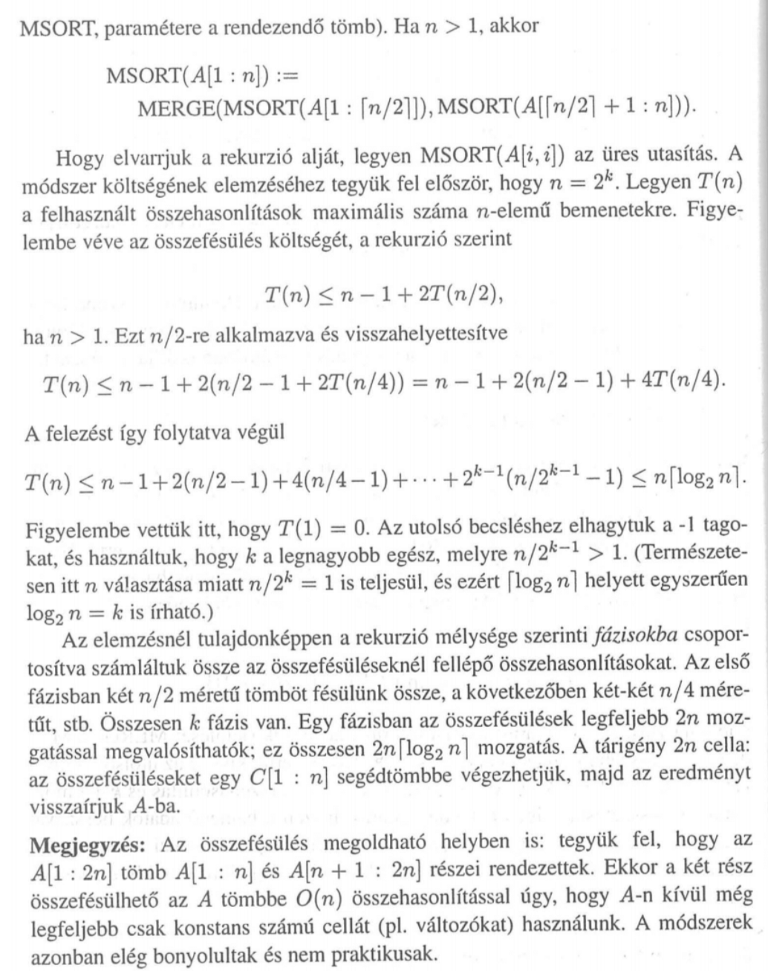

Polinomok maradékos osztása:

Euklideszi algoritmus egészekre:

Kínai maradéktétel

Párhuzamos számolás